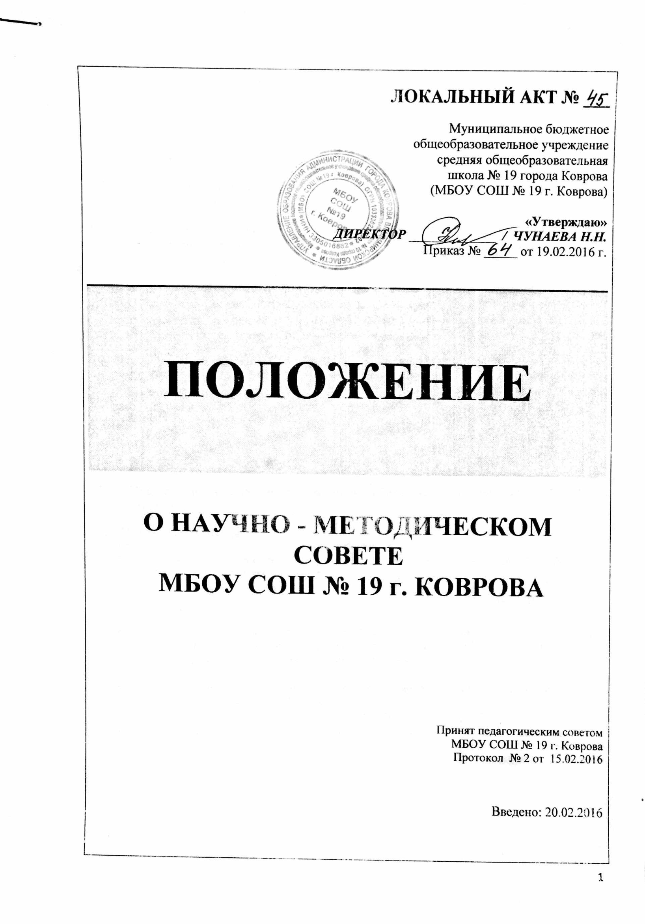
ЛОКАЛЬНЫЙ АКТ № ___
Муниципальное бюджетное
общеобразовательное учреждение
средняя общеобразовательная
школа № 19 города Коврова
(МБОУ СОШ № 19 г. Коврова)

«Утверждаю»
ДИРЕКТОР _____________ / ЧУНАЕВА Н.Н.
Приказ № _____ от 19.02.2016 г.

ПОЛОЖЕНИЕ

О НАУЧНО - МЕТОДИЧЕСКОМ СОВЕТЕ
МБОУ СОШ № 19 г. КОВРОВА

Принят педагогическим советом
МБОУ СОШ № 19 г. Коврова

Протокол № 2 от 15.02.2016

Введено: 20.02.2016

- ОБЩИЕ ПОЛОЖЕНИЯ

  - Положение о Научно – методическом Совете (НМС) МБОУ СОШ № 19 г. Коврова, в дальнейшем «Положение», является локальным нормативным актом, регламентирующим деятельность Школы.
  - Положение принимается педсоветом Школы на неопределенный срок и утверждается директором.
  - Изменения и дополнения к Положению принимаются в составе новой редакции Положения педсоветом и утверждаются директором. После принятия новой редакции Положения предыдущая редакция утрачивает силу.
  - Научно - методический Совет является коллективным общественным профессиональным органом, объединяющим педагогов, стремящихся осуществлять преобразования в школе на научной основе, руководствуясь определенными концептуальными положениями, подходами, идеями.
  - Научно – методический Совет действует на основании Федерального закона от 29.12.2012 № 273-ФЗ «Об образовании в Российской Федерации», других нормативных правовых актов об образовании, Устава МБОУ СОШ № 19 г. Коврова, настоящего Положения.

- ЦЕЛЬ И ЗАДАЧИ

2.1. НМС создается с целью организации работы педколлектива, направленной на развитие школы.
2.2. В задачи НМС входят:
- разработка стратегии научно-методической, опытно-экспериментальной работы и инновационных процессов в школе;

- организация системы повышения педагогического мастерства работников Школы;

- обеспечение механизма взаимодействия Школы с информационно-методическим центром управления образования, Владимирским институтом развития образования, учреждениями высшего профессионального образования, научно-методическими центрами и др.;

- распространение передового опыта и научных исследований в практической деятельности педагогического коллектива Школы;

- планирование и организация проведения конференций, научно-методических семинаров, издательской деятельности Школы, рецензирование учебных программ с последующим согласованием с информационно-методическим центром управления образования и ВИРО, дидактико-методических материалов учителей;

- привлечение научных работников к разработке и корректировке программы развития, программы инновационной работы и др. Школы, составлению учебно-методических пособий и рекомендаций, дидактических материалов, проведению семинаров, лекций, консультаций для учителей.
- СОСТАВ И СТРУКТУРА

3.1. НМС является главным консультативным органом школы по вопросам научно-методического обеспечения образовательного процесса, который призван координировать усилия различных служб, подразделений Школы, творческих педагогов, направленные на развитие научно-методического обеспечения образовательного процесса, инновационной деятельности педагогического коллектива.
3.2. В состав Научно-методического Совета входят: председатель совета– заместитель директора Школы; заместители директора по учебной, воспитательной работе, руководители методических объединений, педагог-психолог, социальный педагог, отдельные учителя и другие педагогические работники. Персональный состав Научно-методического Совета утверждается приказом директора.

- СОДЕРЖАНИЕ ДЕЯТЕЛЬНОСТИ
4.1. Содержание деятельности НМС определяется целями и задачами работы Школы на учебный год, особенностями развития Школы и региона.
4.2. НМС реализует следующие функции:
4.2.1. организация консультационного сопровождения:
- сопровождение педагогических и образовательных инициатив, проектов, экспериментальных программ посредством обеспечения педагогов консультациями специалистов в области педагогики, психологии и философии образования и др.;
- информационная поддержка инновационных педагогических практик;
- методическая помощь молодым специалистам.

4.2.2.формирование системы мониторинга:
- формирование банков данных методического, экспертного, аналитического характера;
- анализ качества обучения через формирование системы мониторинга;
- определение возможностей развития школы через выявление ресурсных возможностей, стратегическое планирование, проектную деятельность.

4.2.3.совершенствование системы контроля и управления учебно-воспитательным процессом.

4.3.Компетенцией НМС является:
- разработка и согласование основных приоритетов инновационной и экспериментальной деятельности Школы, тематики образовательного заказа школе;
- распространение передового опыта и научных исследований в практической деятельности педагогического коллектива Школы;
- организация системы повышения педагогического мастерства и коллектива в целом;
- планирование и организация проведения конференций, научно-методических семинаров, издательской деятельности Школы, рецензирование учебных программ с последующим согласованием с ИМЦ управления образования и ВИРО, дидактико-методических материалов учителей;
- привлечение ученых вузов к разработке и корректировке образовательной программы (программы развития) Школы, составлению учебно-методических пособий и рекомендаций, дидактических материалов, проведению семинаров, лекций, консультаций для учителей;
- координация и контроль работы учебно-методических кафедр и методических объединений учителей различных специальностей;
- утверждение руководителей учебно-методических кафедр и методических объединений;
- планирование и организация работы временных творческих коллективов, которые создаются по инициативе учителей, руководителей школы с целью изучения, обобщения опыта и решения проблем развития школы.

- ОРГАНИЗАЦИЯ ДЕЯТЕЛЬНОСТИ НМС

5.1. Школьный научно-методический совет собирается не реже 4 раз в учебный год (возможно проведение внеплановых заседаний в соответствии с необходимостью).
5.2. Работа НМС строится в соответствии с планом, который формируется на учебный год и является частью работы Школы.
5.3. НМС координирует свою работу с Педагогическим Советом и подотчетен ему.

Разработчик: Климович А.В.

